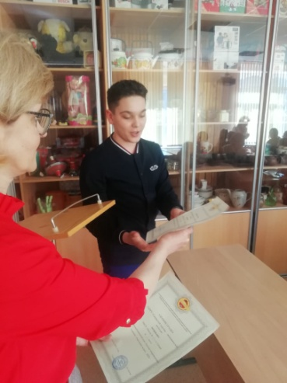
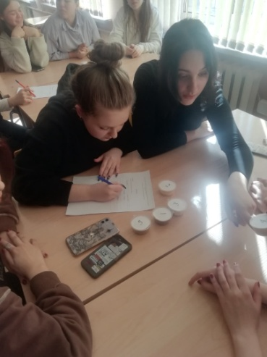
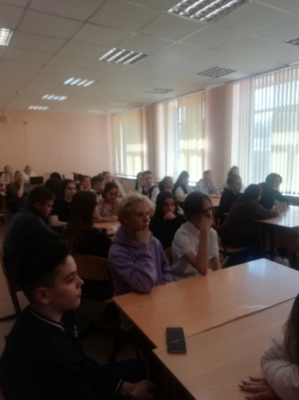
Государственное бюджетное профессиональное образовательное учреждение Самарской области «Самарский торгово – экономический колледж»

ПОСТРЕЛИЗ
- Наименование мероприятия в рамках национального проекта «Образование»
Профориентационное мероприятие «Знатоки товароведения» для школ – участниц региональной инновационной площадки «Сетевое взаимодействие образовательных учреждений в условиях реализации предпрофильной подготовки и профильного обучения»
- Время проведения мероприятия. 5 апреля 2022 года
- Место проведения мероприятия. ГБПОУ «СТЭК», Советской Армии, 19
- На основании каких документов проводилось мероприятие:
Дорожная карта проекта, планы совместной работы между ГБПОУ «СТЭК» и школами - участницами РИП, приказ ГБПОУ «СТЭК» № 166-у от 1 апреля 2022 года
- Значимость данного мероприятия. Ребята школ участниц РИП закрепили на практике полученные теоретические знания в ходе прохождения курса «Основы продаж товаров»
- Кто присутствовал на мероприятии со стороны студенчества, преподавателей, работодателей, приглашенных гостей и пр.
Романова О.В., методист ГБПОУ «СТЭК», Сазанова И.Е., преподаватель ГБПОУ «СТЭК», студенты группы 2БН2- волонтеры мероприятия – 2 человека, обучающиеся МБОУ Школ № 35, 49, 107, 139 г.о. Самара, педагоги школ – 4 человека
Итоги мероприятия
1 место – МБОУ школа № 139
2 место – МБОУ школа № 35
3 место – МБОУ Школа № 107
4 место – МБОУ Школа № 49
Исполнитель: Романова Ольга Валерьевна, методист

